Criando o projeto da forma certa - CLI + VsCode

**Criando o projeto utilizando apenas o CLI e VS Code**

**Para obter o mesmo resultado da criação do projeto via Visual Studio siga os passos a seguir:**

1. **Em seu terminal crie uma pasta para a criação do projetos (ex: "C:/Demos/MinhaAppFuncional") e navegue até esta pasta.**
2. **Execute o comando a seguir:**

dotnet new sln -n MinhaAppFuncional

1. **Agora crie uma pasta chamada "src" e navegue até ela**
2. **Execute o comando a seguir:**

dotnet new mvc -n AppMvcFuncional --auth Individual

1. **Navegue até a pasta AppMvcFuncional e execute o comando para associação da Solution com o projeto:**

dotnet sln ../../MinhaAppFuncional.sln add AppMvcFuncional.csproj

1. **Navegue até o nivel de diretório da Solution (*.sln) e execute o comando para chamar o VS Code:**

code .

**O VS Code abrirá da seguinte forma:**

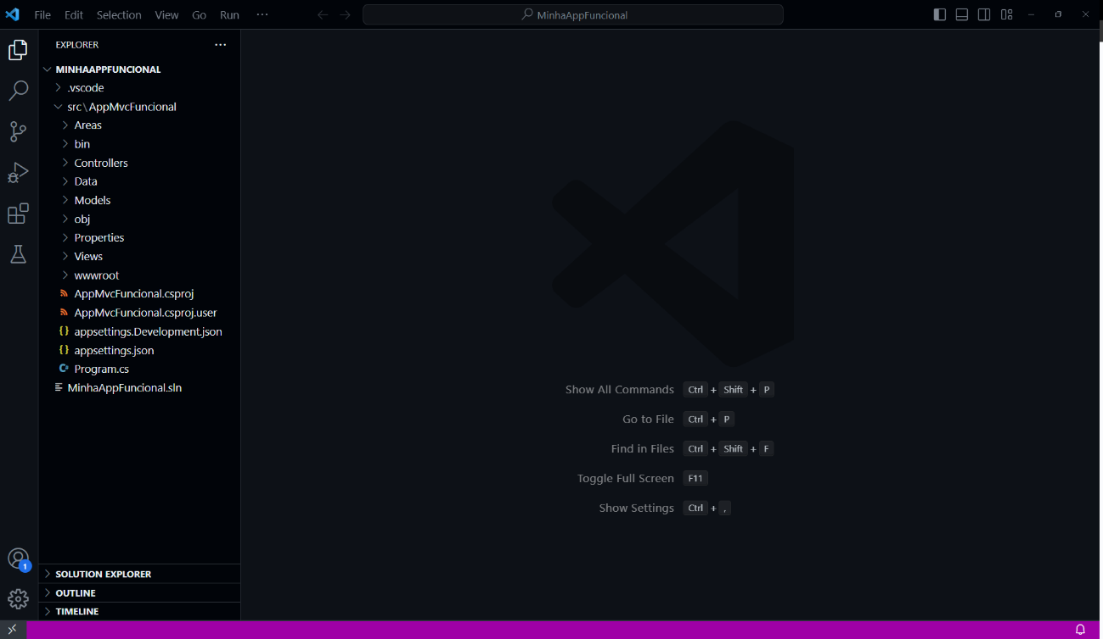

**Caso esteja usando o C# Dev Kit no VS Code poderá usar o Solution Explorer dessa forma:**

